Lehre bei Pöttinger: Immer ein Gewinn
Stockerlplatz beim Lehrlingswettbewerb der Sparte Industrie 2024

Beim Lehrlingswettbewerb der Wirtschaftskammer, Sparte Industrie, nahmen in diesem Jahr auch 15 Lehrlinge des zweiten Lehrjahres von Pöttinger Landtechnik teil. Die Nachwuchs-Fachkräfte haben in einem spannenden Wettbewerb ihr Können bewiesen und in unterschiedlichen Kategorien beeindruckt. 745 Jugendliche aus 96 Unternehmen aus ganz Oberösterreich waren am Start für das Rennen um den heiß begehrten Lehrlingsaward.

Beim Bewerb, in der Kategorie kaufmännische Lehrberufe, nahmen 70 junge Menschen aus 28 Firmen teil. Pöttinger-Lehrling Chiara-Sophie Berger erzielte den hervorragenden 2. Platz. Die Preisverleihung fand am 18. Juni 2024 als Open Air Event in der Sandburg in Linz statt.

Hier wächst die Arbeitsfreude
Die Lehrlingsausbildung hat beim Landtechnik-Hersteller Pöttinger in Grieskirchen seit jeher einen sehr hohen Stellenwert: Mehr als 70 Jugendliche werden bei Pöttinger in 15 verschiedenen Lehrberufen zu gefragten Fachleuten ausgebildet. Für Lehrlinge gibt es firmenintern viele Sozialleistungen, wie ein freiwilliges Auslandspraktikum, Firmenfeiern, eine Betriebskantine und vieles mehr.

„In unserem Unternehmen legen wir großen Wert auf eine hochwertige und qualifizierte Ausbildung junger Menschen, denn unsere Mitarbeiterinnen und Mitarbeiter tragen maßgeblich zum Unternehmenserfolg bei. Diese Auszeichnung zeigt, dass unsere Lehrlinge über das nötige Engagement, den Fleiß und das Können verfügen und darauf sind wir sehr stolz“, freut sich Herbert Wagner, Geschäftsführer Human Resources & IT.

Bildvorschau:

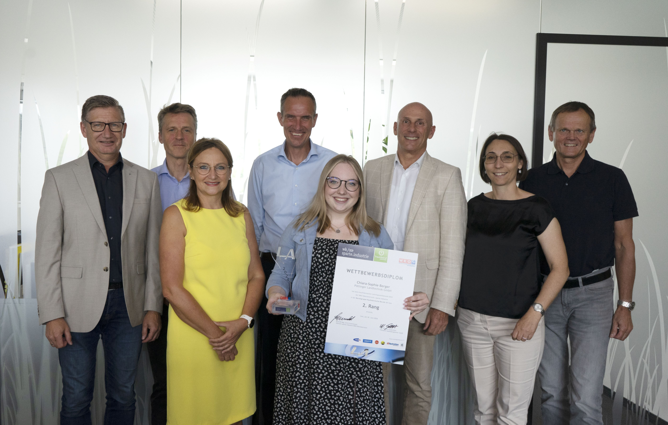
Geschäftsführung, Abteilungsleiterin kaufmännische Lehrlingsausbildung Claudia Mayr (3. v. l.) und Bereichsleiterin HR Doris Hechenberger (2. v. r.) gratulieren Chiara-Sophie Berger (Mitte)

https://mediapool.poettinger.at/pinaccess/showpin.do?pinCode=ocSV04Ja6X1w

Weitere druckoptimierte Bilder: www.poettinger.at/presse

